ACTIVITES DU LUNDI 20 AVRIL 2020

VOUS TROUVEREZ CI-DESSOUS LES ACTIVITES PAR TRANCHE D’AGE.
- POUR ACCEDER AUX ACTIVITES CLIQUEZ SUR LES LIENS
(EXEMPLE : https://youtu.be/Yt0wuk_bOXI)
- SINON COPIEZ-LE ET COLLEZ-LE DANS LA BARRE URL DE VOTRE GOOGLE
ACTIVITES 3-6 ANS :

- ACTIVITE SPORTIVE : https://youtu.be/Yt0wuk_bOXI

- ACTIVITE MANUELLE : https://static1.lavillette.com//files/6/14/16/@/20892182-pdf-fabrique-ton-moulin-a-vent.pdf
A LA PLACE DE L’ATTACHE PARISIENNE VOUS POUVEZ METTRE UN BOUT DE TROMBONNE AVEC UN BOUT DE BOUCHON EN LIEGE DE CHAQUE COTE

- ACTIVITE PEDAGOGIQUE :

- ACTIVITE AVEC PEU DE MATERIEL 3-4 ANS

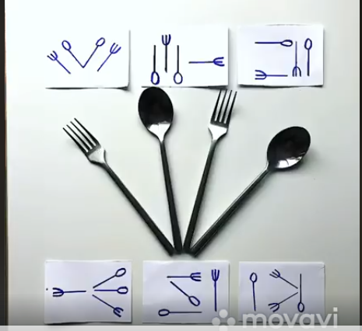
IL VOUS SUFFIT DE 2 FOURCHETTES ET 2 CUILLERS …. SUR PLUSIEURS PETITES FEUILLES DE PAPIERS DESSINER DES FORMES. VOTRE ENFANTS DEVRA LES REPRODUIRE 1 PAR 1 ET VOUS LES FAIRE VALIDER.

- POUR LES 5-6 ANS /UN ATELIER CUISINE AVEC PAPA OU MAMAN

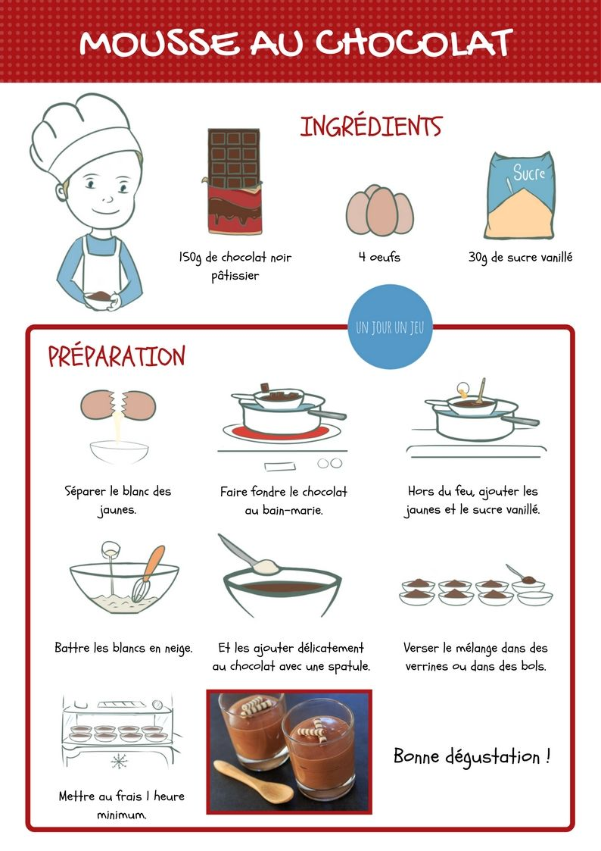

- HISTOIRE : « les châtaignes » à lire

Histoire Pour Enfants

Les châtaignes :

- Il était une fois une petite fille appelée Zoé.
Sa maman l’envoie chercher des châtaignes dans la forêt, pour cela, elle lui donne un panier, un goûter, et... des gants. Car, tu sais, les châtaignes sont pleines de piquants qui piquent très fort les mains quand on les ramasse...
En chemin, Zoé rencontre un bébé écureuil :
" J’ai faim ! J’ai faim ! J’ai faim ! ...Crie le bébé écureuil
- D’accord, dit Zoé, je te donne mon goûter. "
- Plus loin, elle rencontre un vieux hérisson tombé sur le dos.
" Au secours ! Au secours !... Je n’arrive pas à me remettre sur mes pattes ! Au secours !
-D’accord, dit Zoé, je vais t’aider. Aïe ! Aïe !...Tu piques avec tes piquants ! Comment faire ?...Ah, je sais, je vais mettre les gants... "
- Et hop ! Elle retourne le vieux hérisson! Et tip et tap et tip et tap... s’en va le hérisson sur ses pattes ! Zoé continue son chemin, elle marche, elle marche longtemps, mais elle ne trouve pas de châtaigne, aucune châtaigne ! Alors Zoé s’assoie sur une pierre et pleure :
" Je n’ai rien trouvé... Rien... "
- Tout à coup, elle entend, grignoti-grignota, un petit bruit au-dessus d’elle : C’est le bébé écureuil avec son papa et sa maman !
" Tu as donné à manger à notre petit... Nous allons t’aider... Viens, nous savons où sont les châtaignes... "
- Les écureuils sautent de branche en branche et conduisent Zoé à un arbre immense. Dans l’arbre, il y a un grand trou... rempli de châtaignes ! ...Plein de châtaignes !... Bien piquantes !...
" C’est notre cachette, voilà nos provisions pour l’hiver mais tu peux en prendre... Dit papa écureuil.
- Oh, mes gants ! J’ai perdu mes gants ! s’exclame Zoé... Qu’est-ce que je vais faire ?...Sans mes gants, je ne peux pas prendre de châtaigne, ça pique trop ! ! ! "
- Tip et tap et tip et tap... arrive le hérisson sur ses pattes !
- Hum hum ...
- Oh, le vieux hérisson !
- Je peux t’aider comme tu m’as aidé, petite Zoé. Regarde ..."
- Le vieux hérisson se roule alors dans les châtaignes qui s’accrochent à ses piquants !... Puis il se remet sur ses pattes, couvert des gros fruits.
" C’est comme ça que je transporte ma nourriture...
- Bravo ! Tu es un hérisson " porte-châtaignes " ! ! ! Bravo ! Bravo !...Quelle bonne idée ! ! ! "
- Zoé danse autour du vieux hérisson en tapant dans les mains. Les écureuils dansent aussi en poussant de petits cris. Puis ils sautent dans le panier de Zoé :
" Nous allons te raccompagner chez toi ! Et nous t’aiderons à les ouvrir, les châtaignes, elles ne nous piquent pas ! "
- Ce jour-là, tu sais, on a vu un drôle de tableau, dans la forêt : Une petite fille qui discute avec trois écureuils dans un panier et un hérisson hérissé de châtaignes qui trottine à ses côtés! !
Vous pourrez retrouver toutes les histoires sur : https://www.facebook.com/HistoirePourEnfants

- COLORIAGE : c’est le printemps

ACTIVITES 7-11 ANS :

- ACTIVITE SPORTIVE :
https://www.youtube.com/watch?v=Yt0wuk_bOXI&feature=youtu.be

- ACTIVITE MANUELLE : IL PLEUT METTONS NOUS A L’ABRIS
SI VOUS N’AVEZ PAS DE FIL DE FER UTILISEZ UN TROMBONE ET AU LIEU DE LA PERLE UN BOUT DE BOUCHON EN LIEGE QUE VOUS POURREZ PEINDRE OU COLORIER.
https://youtu.be/Hskfdnu8G8c
- HISTOIRE : « JOJO LE COLLECTIONNEUR » à lire et à écouter
https://www.iletaitunehistoire.com/genres/albums-et-histoires/lire/biblidhis_022

- ACTIVITES PEDAGOGIQUE : « MON FLIP BOOK » https://static1.lavillette.com//files/2/14/12/@/20892182-pdf-actesud-flip-book.pdf

- ACTIVITE CULTURELLE : PETITS TOURS DE MAGIE …
https://www.youtube.com/watch?v=esaaLcEBc4s&feature=youtu.be

- COLORIAGE :

ACTIVITES PRE-ADOS ET ADOS:
- MA VIE D’ADO : un podcast où les jeunes parlent de leur vie d’adolescent, partagent des histoires, des vécus…
Cette semaine :
https://podcast.ausha.co/ma-vie-d-ado/les-ados-confines-3-le-plus-difficile-dans-mon-confinement
- UN SITE DE JEUX : JEUX SUR LES CAPITALES DU MONDE EN LIGNE
https://www.jeux-geographiques.com/jeux-en-ligne-Quizz-Les-capitales-du-Monde-_pageid89.html
- UNE INFO : une expo photo contre le racisme
https://www.phosphore.com/actu-en-clair/une-expo-photo-a-decouvrir-contre-le-racisme/_ga=2.8561141.116575225.1587295670-104860166.1587295670
- UN JEU : Le Time's Up
Tu connais sûrement déjà le Time's Up, ce jeu où tu dois faire deviner des mots en trois manches. Lors de la première manche, tu énonces des mots qui font penser à celui que tu dois faire deviner. A la deuxième, tu ne dis qu'un seul mot. Et à la troisième, tu mimes ton mot. Si tu souhaites faire durer le plaisir, tu peux même ajouter une manche où il faut faire deviner ce mot en le dessinant ;) Et tout ça, en étant sous la pression d'un sablier.
Ce qu'il te faut :
- des feuilles de papier ;
- des stylos ;
- un chronomètre, un sablier ou le minuteur de la cuisine.

Demande à chacun des participants de prendre cinq à dix morceaux de papier (c'est selon le nombre de joueurs, pour que la partie dure plus ou moins longtemps) et de noter dessus un mot. Ça peut être un métier, un verbe, une personne connue, un sport, un peu tout ce qui te passe par la tête et qu'il sera possible de faire deviner.
Une fois que chacun a rempli ses papiers, vous les pliez et les mettez dans un saladier, un chapeau, un pot de confiture, enfin ce que vous avez sous la main. Puis, vous vous répartissez en équipes. Une fois tout ça fait, vous établissez un temps de réponse afin de programmer le chronomètre. Et la partie peut commencer, manche par manche.
Un petit détail, gardez bien tous les petits papiers par équipe, afin de compter les points. Et ce seront les mêmes papiers qui seront utilisés pour toutes les manches.

